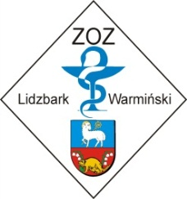

Lidzbark Warmiński 19-12-2014 r.

**Dotyczy: Sukcesywne (przez okres 36 miesięcy) dostawy oleju napędowego do pojazdów samochodowych Zespołu Opieki Zdrowotnej w Lidzbarku Warmińskim**

**Znak sprawy ZOZ.III-270-14/AS/14**

**Sprostowanie do Pytania 2**

Treść pytania:

Czy Zamawiający wyraża zgodę (SIWZ i wzór umowy):

- § 3 ust.5 – aby treść zapisu usunąć, gdyż nie ma zastosowania u Wykonawcy przy użyciu kart paliwowych. Wykonawca nie pokrywa kosztów różnicy dokonanego zakupu u innego dystrybutora? Wykonawca wskazuje możliwość tankowania na innych stacjach należących do sieci Wykonawcy (pytanie związane także z pytaniem i informacją zawartą w pytaniu nr 1);

**W wyjaśnieniu było:**

**Zamawiający usuwa zapis § 4 ust. 3 ze wzoru umowy.**

**W wyjaśnieniu powinno być:**

**Zamawiający usuwa zapis § 3 ust. 5 ze wzoru umowy.**